**MODUL**

**BAB III**

**EJB SESSION BEAN**

1. **Tujuan**
2. Praktikan mengetahui apa itu session bean
3. Praktikan mengenal glashfish server pada netbeans
4. Praktikan mengetahui perbedaan stateless dan statefull
5. **Alat dan Bahan**

1. Laptop

2. Netbeans IDE

3. Java EE SDK

4. Java SDK 7

5. Glassfish Server

1. **Dasar Teori**
2. Enterprise Application
3. Component Statefull
4. Component Stateless
5. Java Server Page (JSP)
6. Java Sevlet
7. **Langkah-Langkah**
8. Buka aplikasi **NETBEANS IDE**.
9. Buat project baru pilih Java EE > Enterprise Application lalu klik next

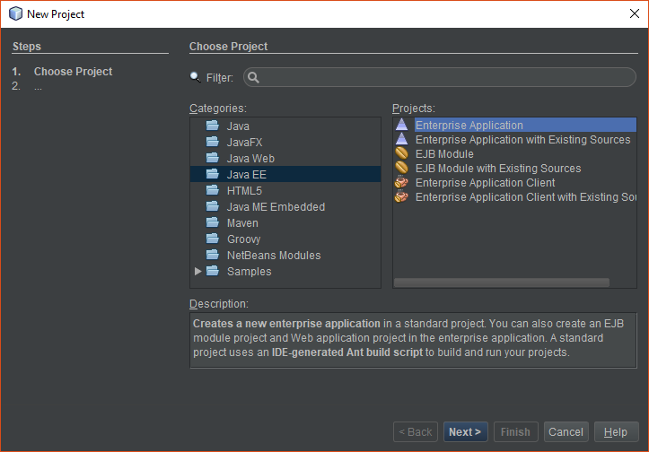

1. Pilih location project lalu klik next

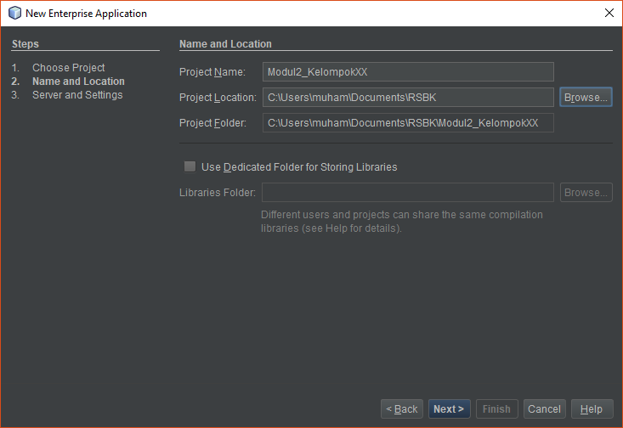

1. Pilih server glashfish server yang, ikuti seperti gambar.

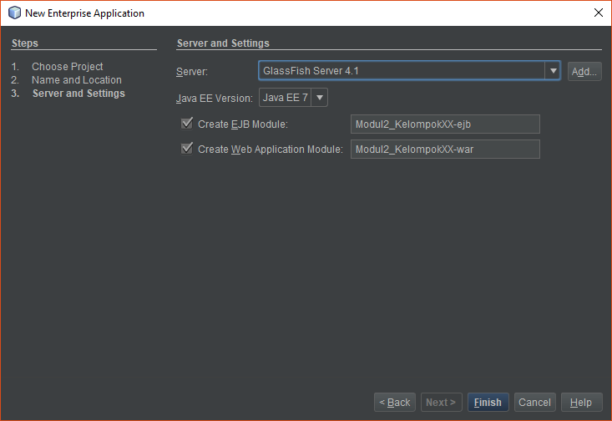

1. Buat file Session Been baru dengan cara klik kanan project EJB pilih New>Session Bean.

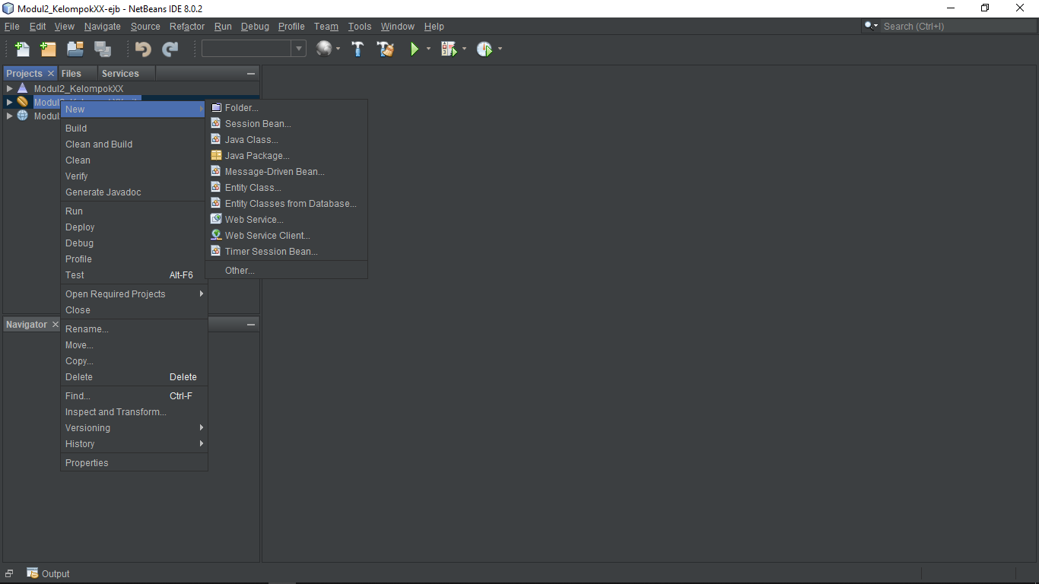

1. Pada Isikan LoginSession pada **EJB Name**. Pada **Session Type** pilih Stateful dan centang pilihan Local pada **Create Interface**.

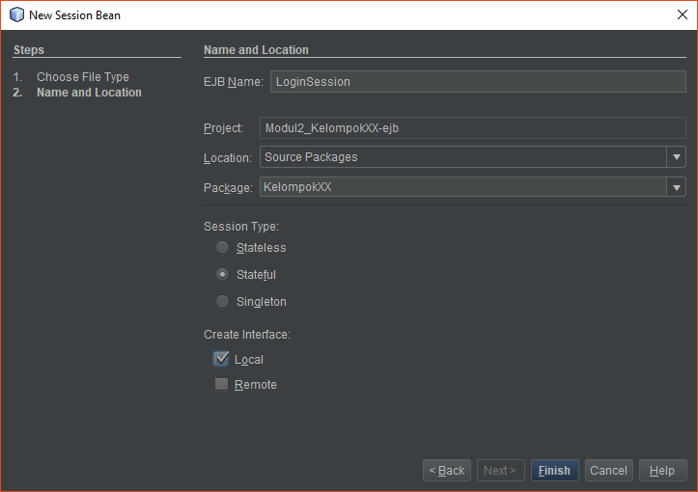

1. Klik kanan pada text editor dan pilih **Insert Code**

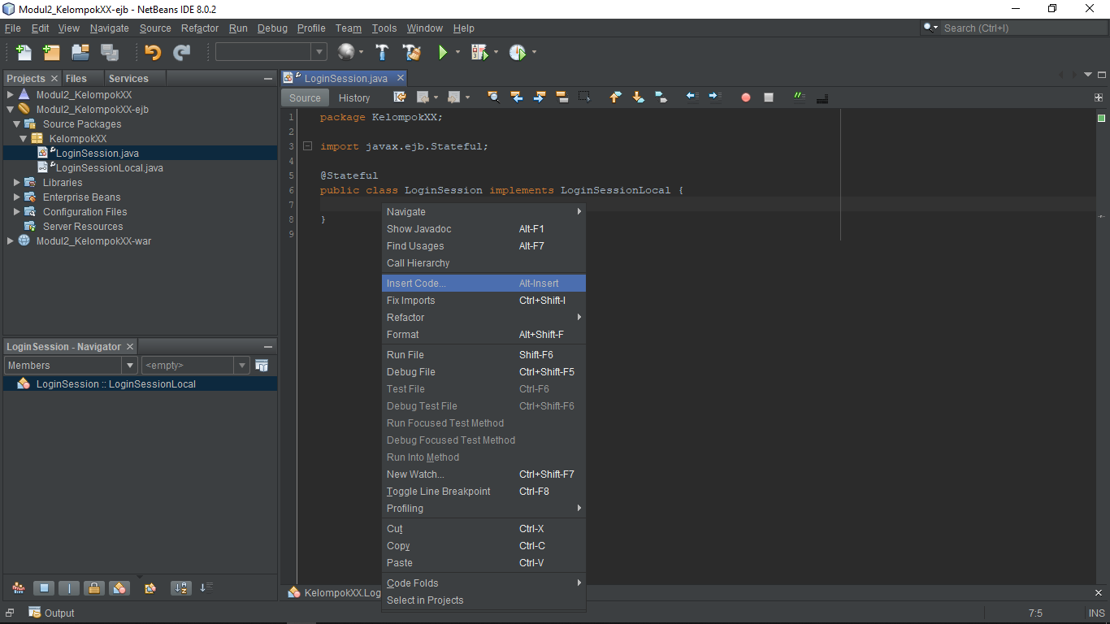

1. Pilih **Add Business Methode.**

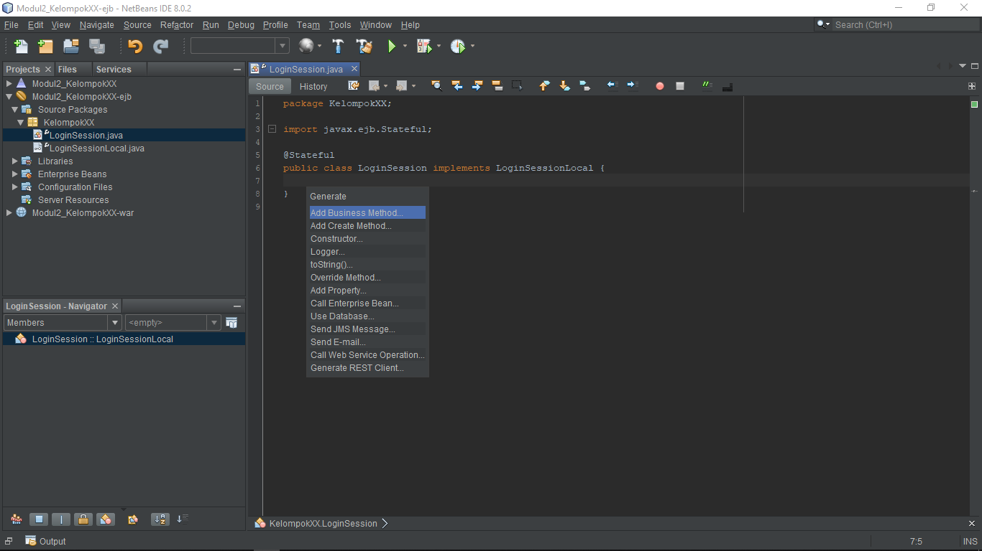

1. Masukan nama Login dengan **Return Type** boolean. Tambahkan 2 parameter dengan nama **Nama** dan **Nim**.

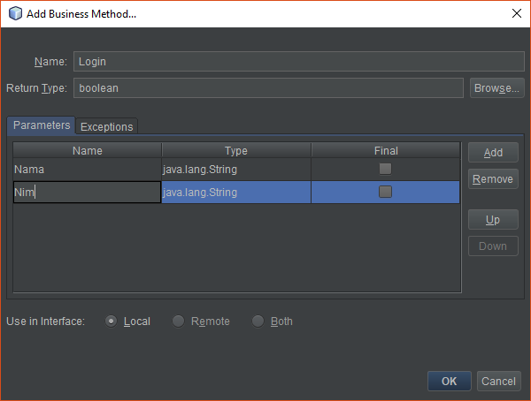

1. Lakukan hal yang sama untuk method **isLoginStatus** dan **setLoginStatus**

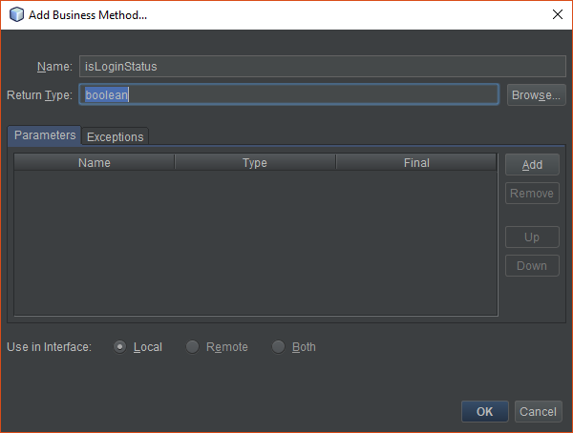

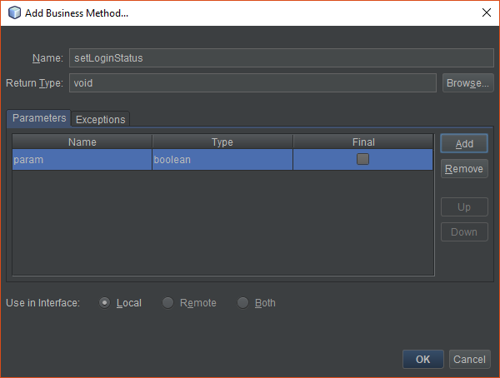

1. Tambahkan source code berikut didalam class LoginSession

|  |
| --- |
| private final String [] Nama = {"Praktikum RSBK"};  private final String [] Nim = {"21120116000001"};  private boolean loginStatus = false;  @Override  public boolean Login(String Nama, String Nim) {  return Nama.equals(this.Nama[0]) && Nim.equals(this.Nim[0]);  }  @Override  public boolean isLoginStatus() {  return loginStatus;  }  @Override  public void setLoginStatus(boolean loginStatus) {  this.loginStatus = loginStatus;  } |

1. Ikuti langkah 5 untuk membuat Session Bean baru
2. Pada Isikan ValidasiSession pada **EJB Name**. Pada **Session Type** pilih Stateless.

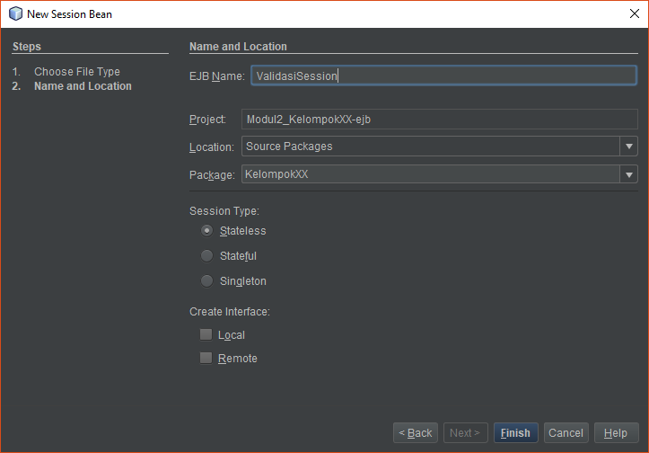

1. Tambakan source code berikut didalam class **ValidasiSession**.

|  |
| --- |
| public boolean nama(String param) {  try{  if(param.isEmpty()){  return false;  }  if(param.length()<=5){  return false;  }  }catch(NullPointerException e){  return false;  }  return true;  }  public boolean nim(String param) {  try{  Long.parseLong(param);  }catch(NumberFormatException e){  return false;  }  if(param.isEmpty()){  return false;  }  if(param.length()<14){  return false;  }  return true;  } |

1. Buka file index.html di directory **Modul2_KelompokXX-war>Web Page** dan timpa source code yang sudah ada dengan source code berikut.

|  |
| --- |
| <!DOCTYPE html>  <html lang="en" dir="ltr">  <head>  <meta charset="utf-8">  <title>2020 Gelar ST</title>  </head>  <body>  <h1 style="text-align:center"> 2020 GELAR ST</h1>  <h3 style="text-align:center">Tahun depan kita wisuda</h3>  <h3 style="text-align:center">Pelajari program berikut biar bisa mewujudkannya</h3>  <h3 style="text-align:center;"><a href="Login" style="text-decoration:none"><< Klik Disini >></a></h3>  <h4 style="text-align:center">&copy; Copyright Praktikum Rekayasa Perangkat Lunak 2019</h4>  </body>  </html> |

1. Buat file JSP dengan cara klik kanan pada project war pilih **New>JSP**

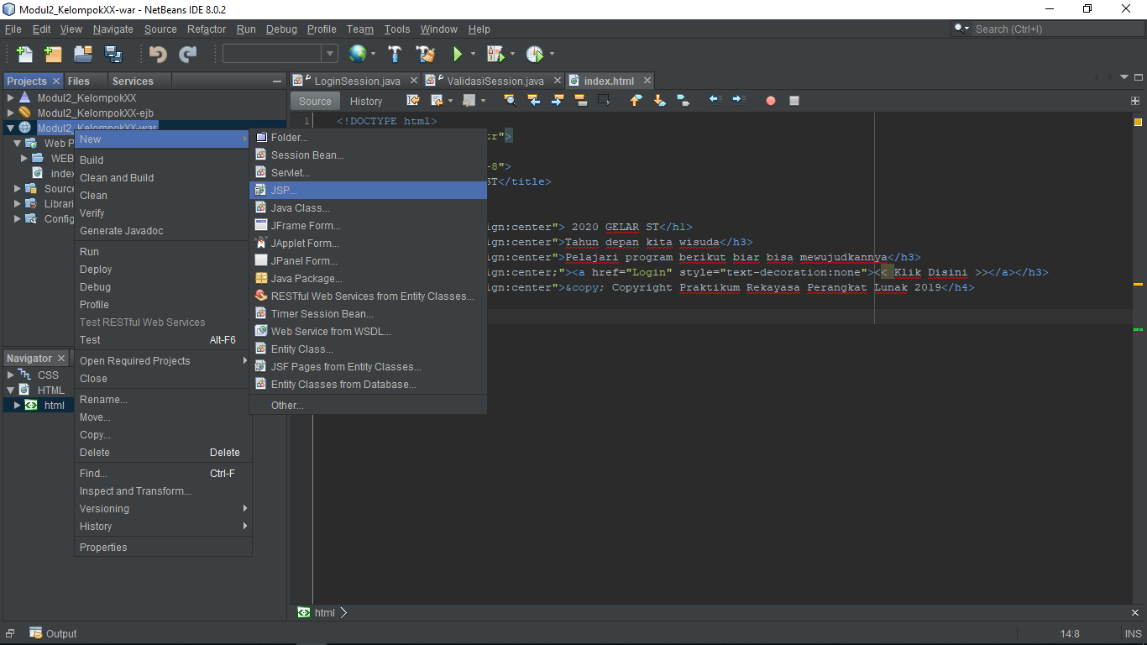

1. Beri nama LoginView lalu klik finish

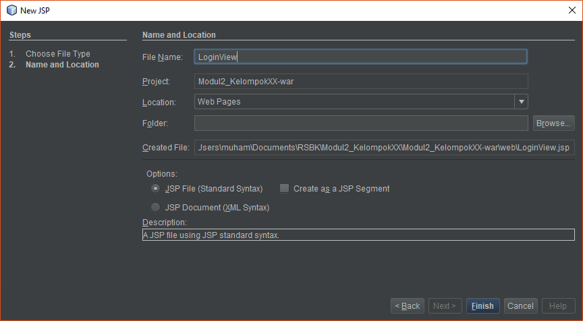

1. Paste source code berikut ke dalam file JSP yang dibuat.

|  |
| --- |
| <%@page contentType="text/html" pageEncoding="UTF-8"%>  <!DOCTYPE html>  <html lang="en" dir="ltr">  <head>  <meta charset="utf-8">  <title>Tahun Depan Wisuda</title>  <meta name="viewport" content="width=device-width, initial-scale=1.0">  </head>  <body>  <header>  <h1 style="text-align:center">SEMANGAT, TAHUN DEPAN WISUDA</h1>  </header>  <main style="display:flex;justify-content:center;flex-direction: column;">  <% String stat = (String)request.getAttribute("status");  if(stat != "true"){%>  <form action="Login" method="post" style="display:flex;justify-content:center;flex-direction: column;align-items: center;">  <label for="nama" style="margin-bottom:5px">Nama Mahasiswa</label>  <input id="nama" type="text" name="nama" placeholder="Nama Mahasiswa">  <span style="color:red">${namaEr}</span>  <br>  <label for="nim" style="margin-bottom:5px">NIM Mahasiswa</label>  <input id="nim" type="text" name="nim" placeholder="Nim Mahasiswa">  <span style="color:red">${nimEr}</span>  <span style="color:red">${userEr}</span>  <br>  <input type="submit" name="submit" value="Masuk" style="width:150px">  </form>  <%} else {%>  <h2 style="text-align: center">Hallo ${namaMahasiswa}, Semoga cepat lulus ya</h2>  <form action="Login" method="get" style="display:flex;justify-content:center;flex-direction: column;align-items: center;">  <input type="submit" name="keluar" value="Keluar" style="width:150px">  </form>  <%}%>  </main><br>  <footer style="text-align:center">&copy; Copyright Praktikum Rekayasa Perangkat Lunak 2019</footer>  </body>  </html> |

1. Buat file Sevlet dengan cara klik kanan pada project web lalu pilih **New>Sevlet.**

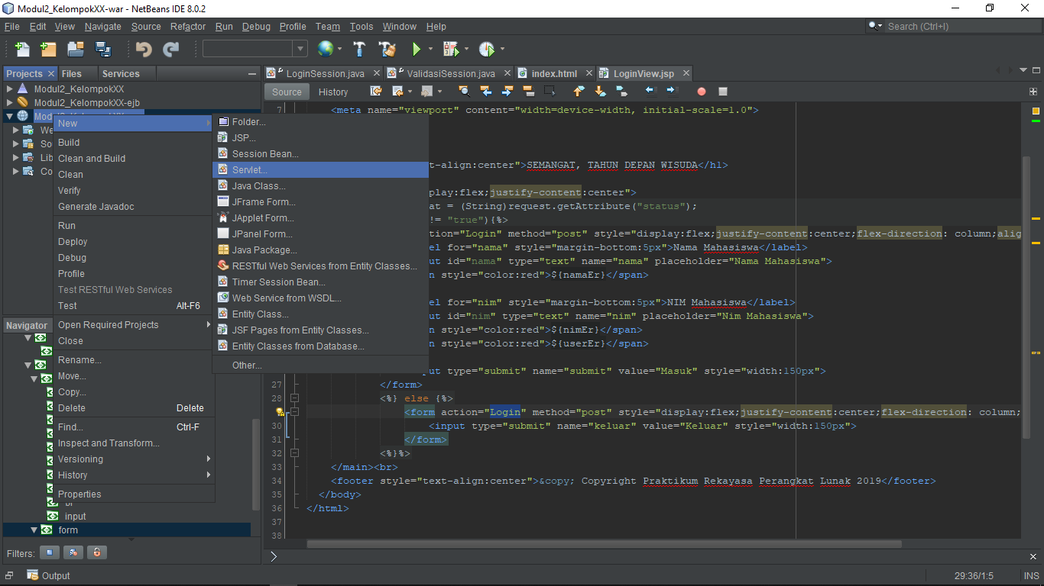

1. Beri nama LoginSevlet pada kolom **Class Name** dan KelompokXX **( XX = No. Kelompok )** padapackage.

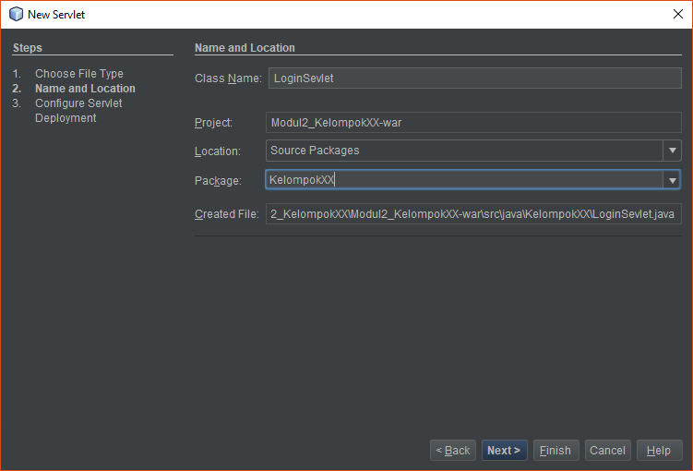

1. Pastikan **Add information** di uncheck dan ganti URL Pattern(s) menjadi /Login

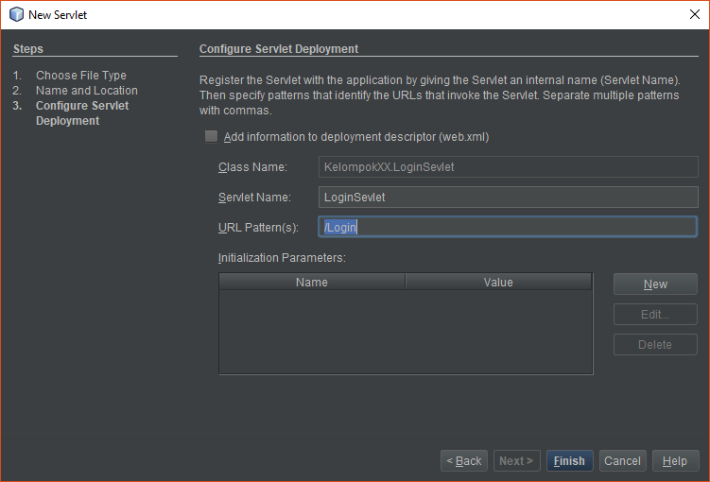

1. Import LoginSession dan ValidasiSession dengan cara klik kanan pada text editor dan pilih Call Enterprise Bean.

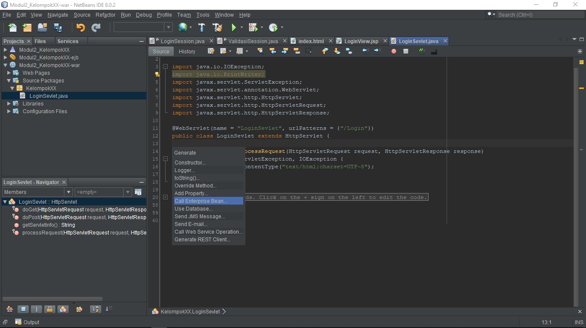

1. Pilih LoginSession lalu klik OK dan ulang dari langkah 22 untuk impor ValidasiSession.

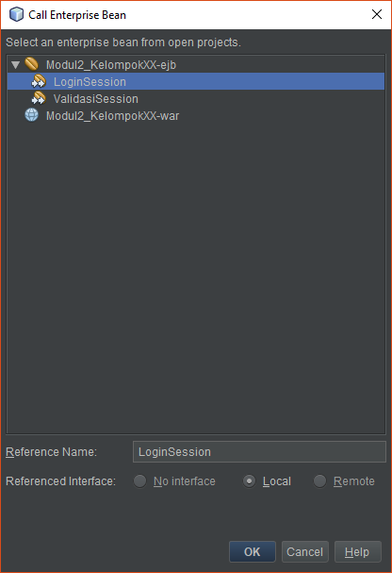

1. Hapus source code pada method **processRequest,** lalutambahkan source code berikut.

|  |
| --- |
| validasiSession = new ValidasiSession();    request.setAttribute("status", "false");  RequestDispatcher rd = getServletContext().getRequestDispatcher("/LoginView.jsp");  rd.forward(request, response); |

1. Tambahkan source code berikut didalam method **doGet**.

|  |
| --- |
| if("Keluar".equals(request.getParameter("keluar"))){  loginSession.setLoginStatus(false);  request.setAttribute("nimEr", "");  request.setAttribute("namaEr", "");  } |

1. Tambahkan source code berikut didalam method **doPost**.

|  |
| --- |
| String nama = request.getParameter("nama");  String nim = request.getParameter("nim");  boolean stNama, stNim = false;  stNama = validasiSession.nama(nama);  stNim = validasiSession.nim(nim);  if (stNim && stNama){  if (loginSession.Login(nama, nim)) {  loginSession.setLoginStatus(true);  } else {  request.setAttribute("userEr", "Mahasiswa tidak terdaftar");  }  }  else{  if (!stNim) request.setAttribute("nimEr", "Inputan Salah");  if (!stNama) request.setAttribute("namaEr", "Inputan Salah");  }    if (loginSession.isLoginStatus()) {  request.setAttribute("status", "true");  RequestDispatcher rd = getServletContext().getRequestDispatcher("/LoginView.jsp");  rd.forward(request, response);  } else {  request.setAttribute("status", "false");  RequestDispatcher rd = getServletContext().getRequestDispatcher("/LoginView.jsp");  rd.forward(request, response);  } |

1. Jalankan project enterprise dengan cara klik kanan project enterprise lalu klik pilih run.